Nr. 1/2023
Buletin electronic periodic pentru membrii asociaţi ai UCECOM
Editat de Direcția Relații Instituționale, Promovare și Asistență Programe

- UCECOM susţine îmbunătățirea condițiilor în munca pe platformă

În data de 2 februarie a.c., plenul Parlamentului European a votat și aprobat Raportul Comisiei Ocuparea Forței de Muncă, Afaceri Sociale și Incluziune (EMPL) referitor la propunerea de Directivă a Parlamentului European și a Consiliului privind îmbunătățirea conditiilor de lucru în munca pe platformă, care fusese adoptată în plenul Comisiei la 21 decembrie 2022.
Anterior, CECOP solicitase Asociației Uniunii Naționale a Cooperației Meșteșugărești – UCECOM, sprijinul pentru susţínerea la vot a Raportului, prin transmiterea unor scrisori explicative către către membrii români ai Parlamentului European, în care era dezvoltat un punct de vedere în favoarea unei directive puternice și cu o prezumție discutabilă privind angajarea (lucru care s-a şi întâmplat).
Este de precizat că, deși, în momentul de față, în cadrul sectorului cooperaţiei meșteșugărești nu există cooperative care se încadrează în acest tip de activitate, ele există la nivelul UE, iar, în opinia CECOP, trebuie garantat statutul de angajat pentru lucrătorii subordonați platformelor digitale de muncă, atunci când acesta le corespunde, și că lucrătorii care desfășoară activități independente pot continua să lucreze ca lucrători independenți. Clasificarea echitabilă a statutului lucrătorilor este esențială dacă se dorește nu doar respectarea drepturilor muncii, ci și condiții de concurență loială și echitabile pentru întreprinderi (inclusiv cooperative) și păstrarea libertăților antreprenoriale ale persoanelor care desfășoară activități independente.
Raportul includea, de asemenea, câteva alte puncte pozitive pentru cooperative și pentru alte afaceri care concurează în mod corect. Acestea includ prevederi privind răspunderea în lanțurile de subcontractare; reguli puternice privind managementul algoritmic și protecția datelor lucrătorilor, precum și sprijin pentru cooperativele de platformă.

- 2023 – Anul European al competențelor


Președintele Comisiei Europene a anunțat 2023 drept Anul european al competențelor. În acest sens, Comisia are în vedere actualizarea competențelor conform documentului său, Agenda pentru competențe care stabilește ținte ambițioase pentru perfecționarea competențelor (îmbunătățirea competențelor existente) și recalificare (formarea în domeniul noilor competențe), ce urmează să fie realizate în următorii cinci ani. De exemplu, 50% dintre adulții cu vârste cuprinse între 25 și 64 de ani ar trebui să se înscrie la cursuri de formare în fiecare an, iar 70% dintre adulții cu vârste cuprinse între 16 și 74 de ani ar trebui să aibă cel puțin competențe digitale de bază până în 2025.
Cooperatives Europe consideră aceasta ca o mare oportunitate pentru membrii săi, pentru domeniile educație pentru antreprenoriatul cooperatist sau pentru pregătirea (îmbunătățirea competențelor) cooperativelor în vederea accesării tranziției duble (tranziția verde și digitală), urmând a comunica, dea lungul anului, acțiunile întreprinse în domeniu.
- Consultare CE privind impozitarea pe venit
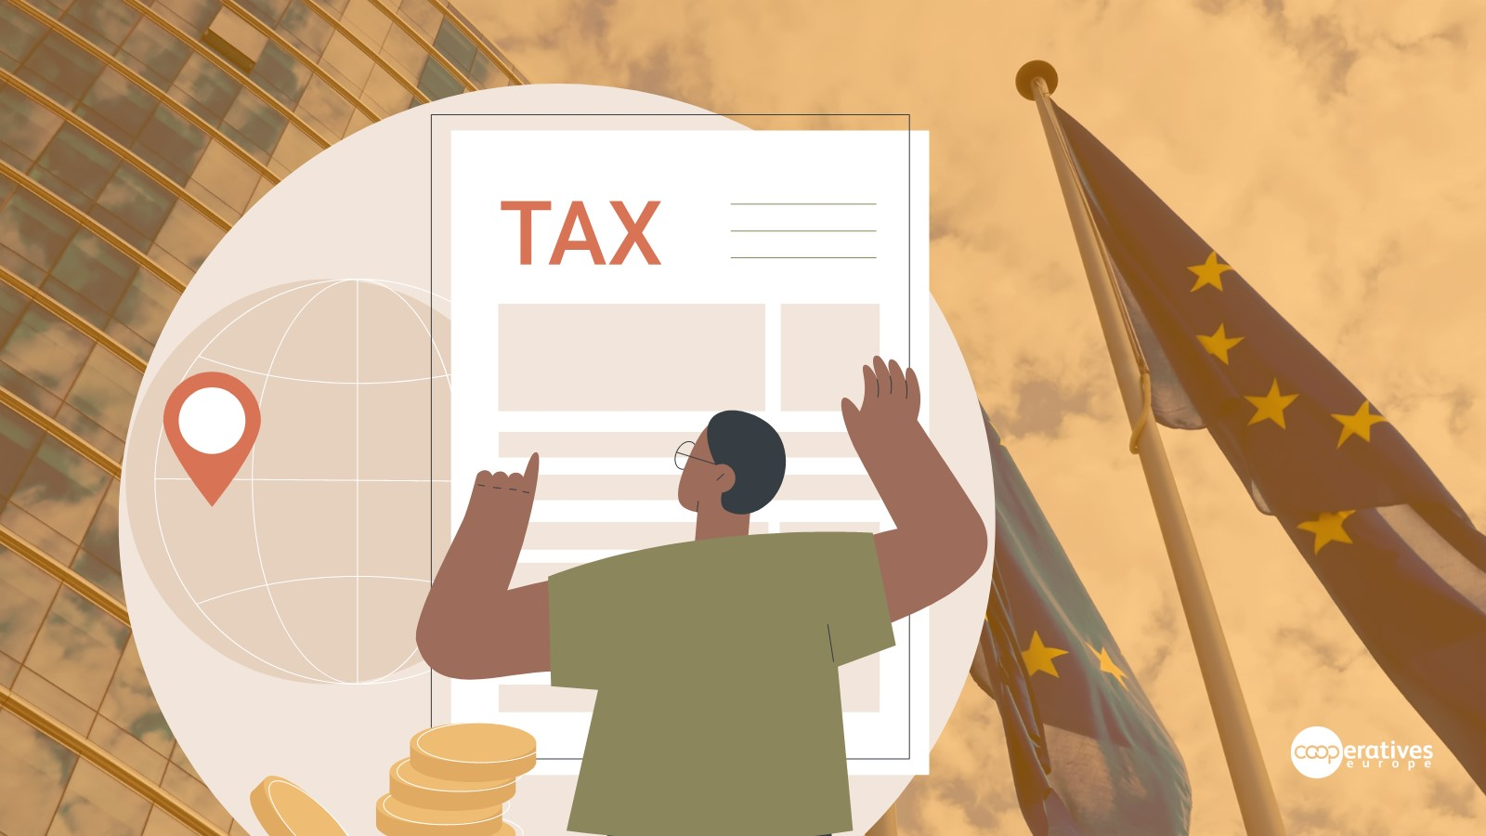
Cooperatives Europe (ACI Europa) a participat la consultarea publică a Comisiei Europene (26 ianuarie 2023) în legătură cu Directiva privind afacerile în Europa: cadru pentru impozitarea veniturilor (BEFIT). A fost evidențiată necesitatea adaptării regulilor de impozitare la realitatea economică a cooperativelor, inclusiv costurile mari de conformare din cauza sistemului de audit al acestora, lipsa recunoașterii principiilor specifice de funcționare și a logicii de management ale cooperativelor, precum și necesitatea de a proteja cooperativele mici și mijlocii de o legislație neadaptată la dimensiunea și sectoarele lor.
- Apel pentru sprijinirea cooperativelor din Ucraina
Alianța Coperatistă Internațională (ACI) face apel la membrii săi pentru a sprijini, în continuare, în măsura posibilului, organizațiile cooperatiste din Ucraina. Acestea au nevoie urgentă de generatoare cu o capacitate de 4 până la 10 kw, fiind nevoie de surse mai fiabile, de energie electrică, lipsa acesteia atrăgând după sine imposibilitatea unei comunicări constante și imposibilitatea refrigerării medicamentelor sau alimentelor.

Cum putem ajuta:
Numele destinatarului: Ukrainian Central Union of Consumer Societies
Adresa destinatarului: UA 01601, Kyiv, Khreshchatyk street, 7/11
Numele băncii: JSC CB "PRIVATBANK", 1D HRUSHEVSKOHO STR., KYIV, 01001, UKRAINE
SWIFT: PBANUA2X
Pentru a transfera fonduri în EURO:
IBAN: UA423052990000026002016718688
Pentru a transfera fonduri în USD:
IBAN : UA833052990000026007046709792

- Cooperativele cehe în Top „100 cele mai bune 2022”
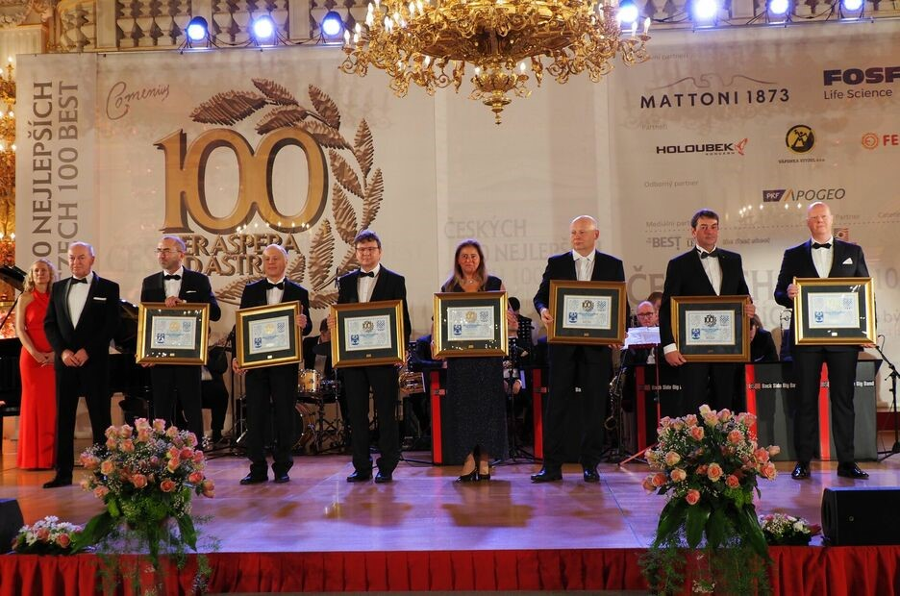
Cooperativele de producție au fost premiate în cadrul competiției Cehe “100 cele mai bune 2022”. În ediția 2022 a Top 100 cele mai bune companii cehe, s-au regăsit și șapte cooperative de producție, membre ale Asociației Cooperativelor de Producție din Cehia și Moravia. Printre premiante se regăsesc o cooperativă de producție chimică și una de producție artistică. Scopul competiției Czech 100 este de a găsi și premia cele mai bune companii cehe care obțin rezultate extraordinare sau remarcabile la scară națională. Topul evidențiază și apreciază dinamismul, progresul și rezultatele economice excelente.

Exemplul unei cooperative cehe de succes:
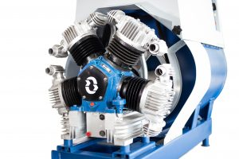
Din 1954, cooperativa ORIK-KOMPRESORY (Ceska Trebova, Republica Cehă) este o companie care oferă locuri de muncă pentru persoanele cu dizabilități, aceștia reprezentând peste 50% din numărul angajaților. Cooperativa are o producție stabilă, constând în producerea de compresoare fără ulei și compresoare cu piston lubrifiate, compresoare spiralate și cu șurub. Un exemplu al nivelului tehnic înalt al produselor dezvoltate aici, ar putea fi, compresorul fără piston EK 4-0 IR, conceput pentru utilizarea în industria farmaceutică, medicală, alimentară sau chimică, acesta câștigând un premiu în cadrul concursului Design VD 2016 pentru designul său compact, soluția organică de corp și prelucrare mecanică.
Cooperativa oferă și service, reparații și închiriere de compresoare, inspecție la recipient sub presiune, servicii în domeniul scurgerilor din sistemele de distribuție a aerului existente sau proiecte tehnologice pentru utilizarea căldurii reziduale.

L.M./L.M.

